2016高三数学复习热点难点及对策（一）
立体几何与空间向量
一、怎样解决三视图的问题
拓宽视野，在规则的长方体找
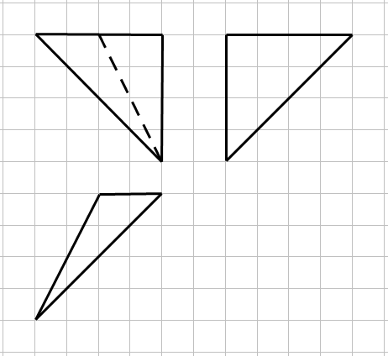
1．如图，网格纸上小正方形的边长为1，粗线画出的是某个四面体的三视图，则该四面体的表面积为
（A）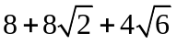 （B）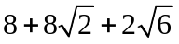
（C）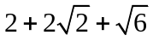 （D）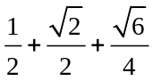
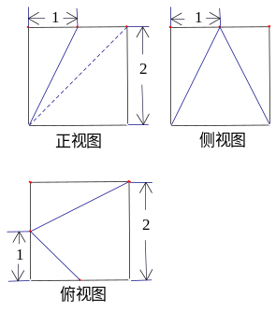
2．已知一个几何体的三视图如右图所示，则该几何体的体积为
A. B.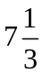 C. 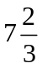 D.
3. 一个几何体的三视图如图所示，那么这个
几何体的表面积是（ ）
（A）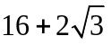
（B）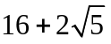
（C）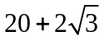
侧(左)视图
正(主)视图
俯视图
2
2
1
1
（D）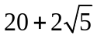
二、如何解决外接球的半径
先有球，再画多面体或旋转体应该有个截面圆托底！
1．一个空心球玩具里面设计一个棱长为4的内接正四面体，过正四面体上某一个顶点所在的三条棱的中点作球的截面，则该截面圆的面积是 ．
2．在四面体ABCD中，AB＝CD＝6，AC＝BD＝4，AD＝BC＝5，则四面体ABCD的外接球的表面积为________．
解析 构造一个长方体，使得它的三条面对角线分别为4、5、6，设长方体的三条边分别为x，y，z，则x²＋y²＋z²＝，而长方体的外接球就是四面体的外接球，所以S＝4πR²＝π.
A
A
B
D
C
E
答案 π
3．已知三棱锥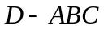中，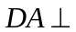面，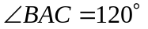，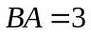，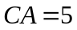，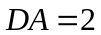，则此三棱锥的外接球半径为 。
4．如图所示,在平面四边形ABCD中,AB=AD=CD=1,BD=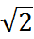,BD⊥CD,将其沿对角线BD折成四面体ABCD,使平面ABD⊥平面BCD,若四面体ABCD的顶点在同一个球面上,则该球的体积为( ).
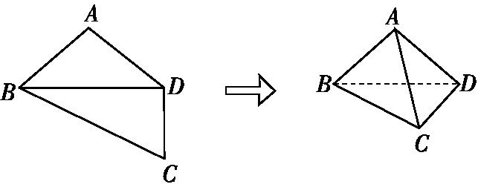
A.π B.3π C.π D.2π
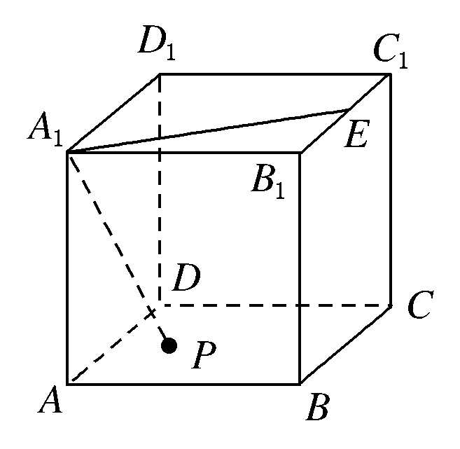
三、解决截面与表面最短距离问题
1.如图，正方体ABCD－A₁B₁C₁D₁中，E是棱B₁C₁的中点，动点P在底面ABCD内，且PA₁＝A₁E，则点P运动形成的图形是(B)
A．线段
B．圆弧
C．椭圆的一部分
D．抛物线的一部分
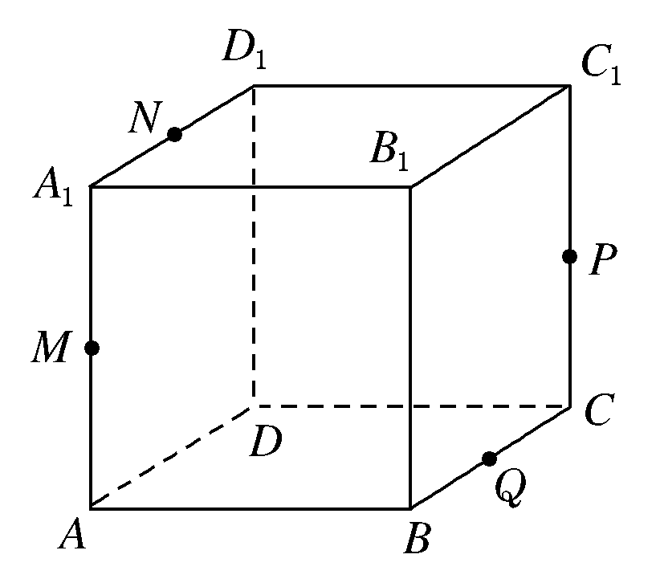
2.如图所示，在正方体ABCD－A₁B₁C₁D₁中，M，N，P，Q分别是AA₁，A₁D₁，CC₁，BC的中点，给出以下四个结论：①A₁C⊥MN；②A₁C∥平面MNPQ；③A₁C与PM相交；④NC与PM异面．其中不正确的结论是(B)
A．① B．②
C．③ D．④
解析
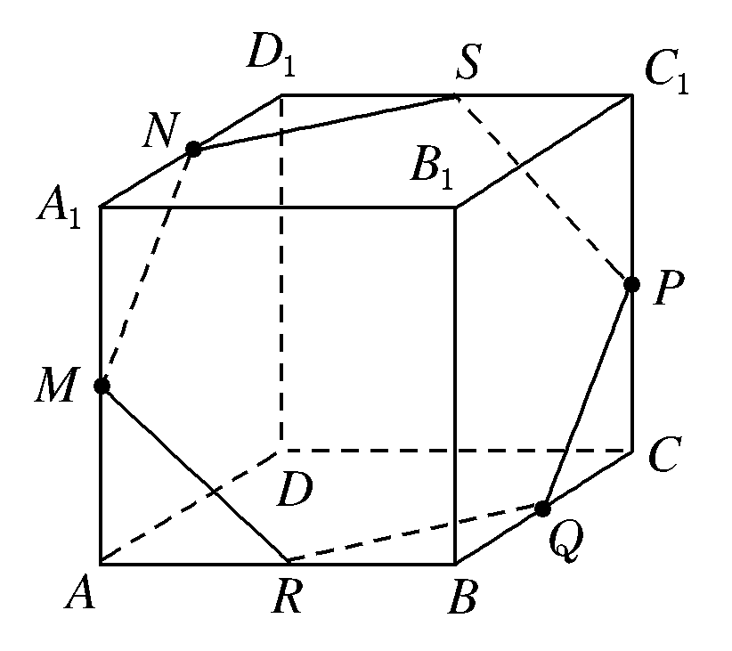
作出过M，N，P，Q四点的截面交C₁D₁于点S，交AB于点R，如图中的六边形MNSPQR，显然点A₁，C分别位于这个平面的两侧，故A₁C与平面MNPQ一定相交，不可能平行，故结论②不正确．
三、怎样解决非常规几何体的体积
（1）运用分割法转化为基本几何体，会用等积法进行等积变形
（2）棱长为的正四面体的有关结论
正四面体的高为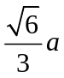(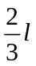_{正方体体对角线长}).
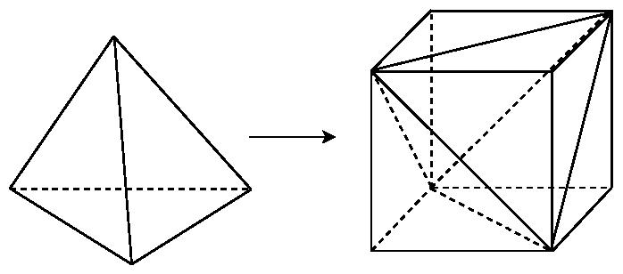
正四面体的体积为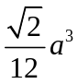(V_{正方体}-4V_{小三棱锥}=V_{正方体}).
正四面体的中心到底面与顶点的距离之比为1∶3(即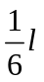_{正方体体对角线长}∶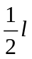_{正方体体对角线长}).
外接球的半径为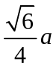 (是正方体的外接球,则半径等于_{正方体体对角线长}).
内切球半径是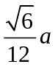
四、怎样解决平行与垂直的证明
（1）利用三角形的中位线与底边平行或平行四边形的对边平行解决平行的证明
（2）已知条件里的垂直或平行一定用性质，结论中的平行垂直应该用判定定理
1.如图，矩形ABCD所在的平面和平面ABEF互相垂直，等腰梯形ABEF中，AB∥EF，AB＝2，AD＝AF＝1，∠BAF＝60°，O，P分别为AB，CB的中点，M为底面△OBF的重心．
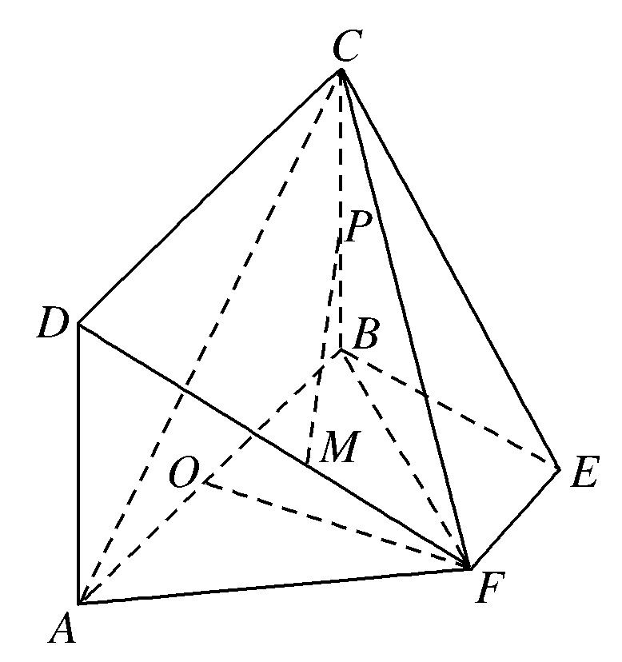
(1)求证：平面ADF⊥平面CBF；
(2)求证：PM∥平面AFC；
(3)求多面体CD－AFEB的体积V. []

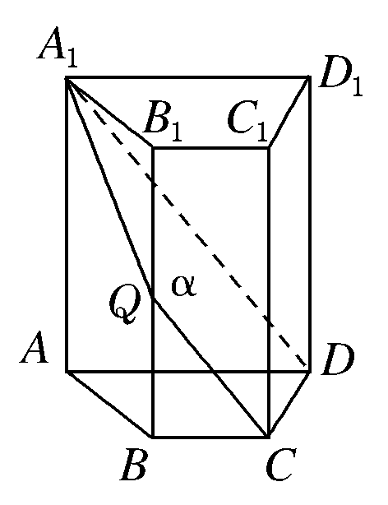
2.如图，四棱柱ABCD－A₁B₁C₁D₁中，A₁A⊥底面ABCD.四边形ABCD为梯形，AD∥BC，且AD＝2BC.过A₁，C，D三点的平面记为α，BB₁与α的交点为Q.
(1)证明：Q为BB₁的中点；
(2)求此四棱柱被平面α所分成上下两部分的体积之比．

五、角的计算
异面直线角宜作平行线，线面角应该作射影，二面角先作平面角，无论哪种角都要把作、证、算三步弄明白。要明确指出哪个角是我们要求的角！
六、距离的计算
除常规方法外，距离的计算可用体积法，即把所求距离当作三棱锥的高来解决。
七、空间向量方法
（一）会设线段AB上某一的坐标：
设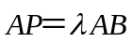，则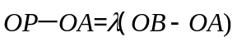，得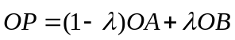，若、的坐标为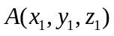、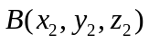，可得：
点坐标为
1.如图,正三棱柱ABC-A₁B₁C₁的底面边长为2,高为,经过AB的截面与上底面相交于PQ,设C₁P=λC₁A₁(0<λ<1).
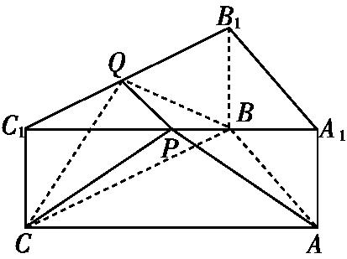
（1）证明:PQ∥A₁B₁.
（2）是否存在λ使得平面CPQ⊥截面APQB?若存在,求出λ的值;若不存在,请说明理由.[]
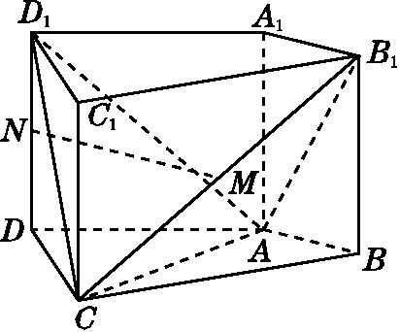
2.如图,在四棱柱ABCD-A₁B₁C₁D₁中,侧棱A₁A⊥底面ABCD,AB⊥AC,AB=1,AC=AA₁=2,AD=CD=,且点M和N分别为B₁C和D₁D的中点.
（1）求证:MN∥平面ABCD;
（2）求二面角D₁-AC-B₁的正弦值;
（3）设E为棱A₁B₁上的点,若直线NE和平面ABCD所成角的正弦值为,求线段A₁E的长. [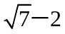]
（二）会用向量方法求线线角、线面角、二面角
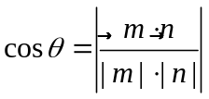，其中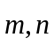为异面直线的方向向量；
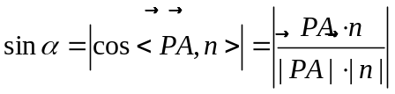，其中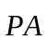为直线PA的方向向量，为平面的法向量；
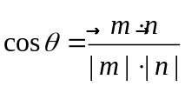，其中分别为二面角的两个半平面的法向量，一个朝里，一个朝外！
（三）会用向量方法求点到平面的距离
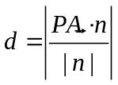，其中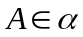，为平面的法向量，点到平面的距离。

